**Giới thiệu sách tháng 12: Cuốn sách “ Tuổi thơ dữ dội” tác giả Phùng Quán.**

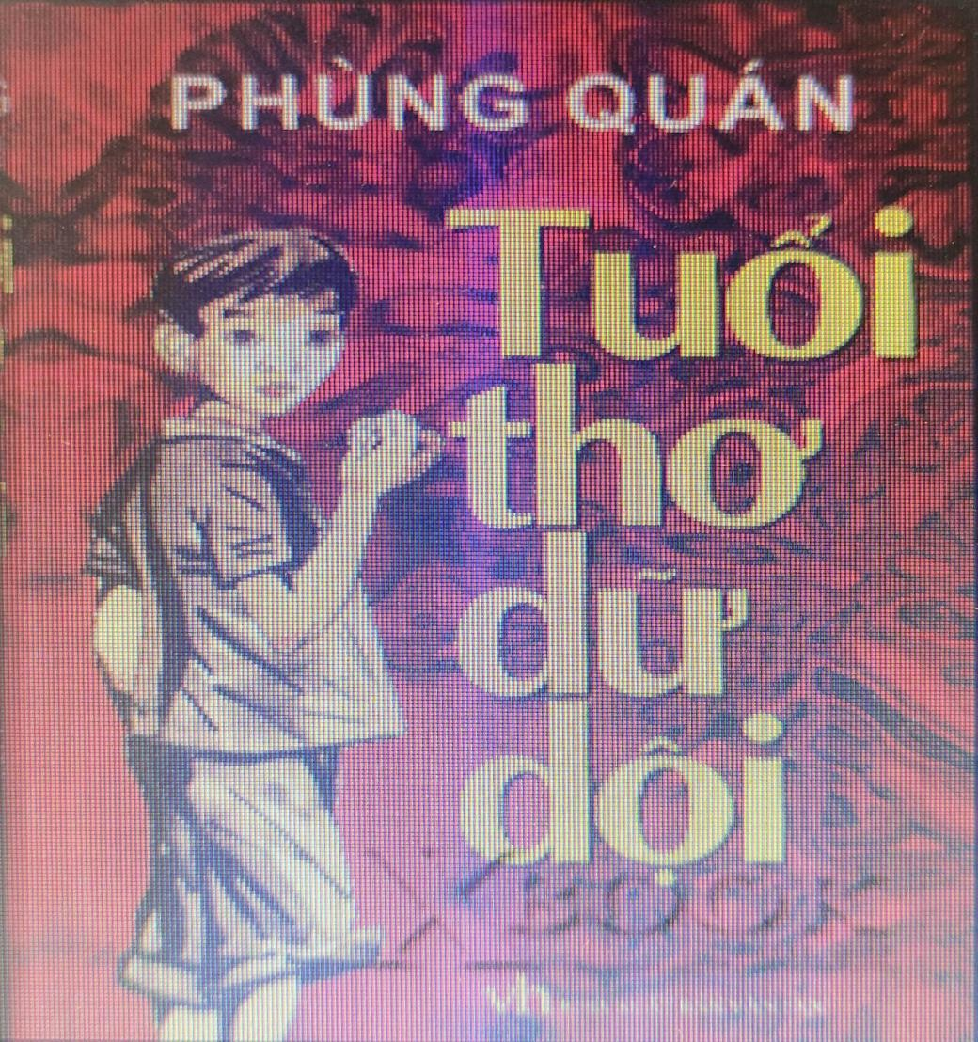

*Kính thưa quý thầy cô cùng các bạn học sinh thân mến!*

Ngày 22/12 không chỉ là ngày thành lập Quân đội nhân dân Việt Nam mà đã trở thành Ngày hội Quốc phòng toàn dân - Một ngày kỷ niệm đầy ý nghĩa đối với toàn thể nhân dân Việt Nam. Tên gọi “Quân đội Nhân dân” là do Chủ tịch Hồ Chí Minh đặt với ý nghĩa “từ nhân dân mà ra, vì nhân dân phục vụ”. Tháng 12-1944, lãnh tụ Hồ Chí Minh ra chỉ thị thành lập Đội Việt Nam Tuyên truyền Giải phóng quân. Chỉ thị nhấn mạnh: *“Tên Đội Việt Nam Tuyên truyền Giải phóng quân nghĩa là chính trị quan trọng hơn quân sự. Nó là đội tuyên truyền..., đồng thời nó là khởi điểm của giải phóng quân, nó có thể đi suốt từ Nam chí Bắc...”*

Để kỷ niệm 73 năm ngày thành lập Quân đội nhân dân Việt Nam 22/12/1944 – 22/12/2022 và 33 năm Ngày hội Quốc phòng toàn dân nhằm ôn lại truyền thống đấu tranh bất khuất của dân tộc, Thư viện nhà trường xin giới thiệu tới các thầy giáo, cô giáo và các em học sinh cuốn sách: ***“Tuổi thơ dữ dội”*** của tác giả Phùng Quán.

Cuốn sách là một câu chuyện hay, cảm động viết về tuổi thơ. Đọc cuốn sách người đọc không bao giờ muốn ngừng lại, vì bị lôi cuốn bởi những nhân vật ngây thơ, anh hùng, vì những sự việc ly kỳ, hài hước, gây xúc động đến ứa nước mắt. ***"Tuổi thơ dữ dội”*** không phải chỉ là một câu chuyện cổ tích, mà là một câu chuyện có thật ở trần gian. Ở đó, những con người tuổi còn rất nhỏ đã tham gia vào cuộc kháng chiến chống xâm lược bảo vệ Tổ quốc với một chuỗi những chiến công đầy ắp li kì và hấp dẫn. Khi ta đọc ***“Tuổi thơ dữ dội”*** chính là đọc lại một phần lịch sử tuổi thơ Việt, thấm đẫm xúc động, cảm phục và tự hào..."

Kính thưa các thầy giáo, cô giáo và các em học sinh thân mến!

Có một viên ngọc mà thời gian để dành riêng tặng cho con người. Đó chính là tuổi thơ. Viên ngọc ấy màu nhiệm, trong sáng, nhưng quá mong manh và không thể nhìn thấy lần thứ hai trong đời. Nhưng có một thế hệ người Việt chưa bao giờ được cầm viên ngọc ấy trong tay. Đó là những con người đã trải qua quãng thời gian đẹp nhất của đời người trong gian khổ cùng với khói đạn và chiến tranh. Và có một cuốn sách đã viết về thế hệ ấy cùng với một tuổi thơ hào hùng, dữ dội, đầy khí phách. Ấy chính là ***"Tuổi thơ dữ dội"*** của nhà văn Phùng Quán.

Với 783 trang sách, ***“Tuổi thơ dữ dội”*** kể về cuộc đời chiến đấu hoàn toàn của những chiến sĩ thuộc tổ trinh sát Trung Đoàn Trần Cao Vân, những chú bé chỉ mới trạc 13, 14 tuổi đời. Cuốn sách được chia làm 8 phần, mỗi phần lại là một câu chuyện về những người người lính nhỏ tuổi khác nhau. ***“Tuổi thơ dữ dội”*** là ước mơ, là bản thiên hùng ca và là khúc bi tráng của lớp trẻ Việt Nam trong công cuộc đấu tranh giành độc lập. Những cái tên như Lượm, Mừng, Quỳnh sơn ca… Những nhân vật thật đó đã đi vào lịch sử và trở nên quen thuộc, gần gũi với chúng ta hơn bao giờ hết.

Chiến tranh khi nào cũng vậy, bi thương, đầy máu và nước mắt nhưng theo những dòng văn cảm xúc dạt dào, tự nhiên và giản dị như chính các bạn Thiếu niên trong truyện, người đọc lại khẽ bật cười, với những câu nói đùa vô tư, những cách suy nghĩ trẻ con vui đến lạ mà tác giả đã khéo léo đưa vào câu chuyện. Cười thì cười thật đấy nhưng chính chúng ta vẫn cảm thấy nhói đau, cay cay khóe mắt vì ẩn sâu đầy hồn bên trong những mẩu chuyện ngộ nghĩnh ấy lại là sự thật bi thương đến cay lòng.

Đúng như tên truyện, chúng ta sẽ bắt gặp ở đó những chi tiết thực sự dữ dội về cuộc đời thiếu niên bất hạnh, về cuộc chiến tranh chống giặc tàn khốc nhưng ẩn sâu bên trong ta vẫn thấy những tâm hồn trong sáng và vô tư, thấy sự can trường, dũng cảm phi thường của nhân vật. Tất cả chúng ta những ai đã từng đọc tác phẩm này hầu như đều không ngăn được xúc động và những giọt nước mắt cảm thương, đau xót. Đọc truyện ta như nhìn thấy cảnh Vịnh-sưa hi sinh khi đang vẫy cờ hiệu, lại tưởng như ngửi thấy cả mùi hôi thối đến ngộp thở trong nhà lao giam cầm Lượm, hồi hộp vô cùng khi cùng các bạn vượt ngục đến mấy lần mới thành công. Và cũng đau khổ biết bao khi Quỳnh sơn ca bị chết, khi Mừng anh dũng hi sinh trong nỗi oan tày trời … Và đây thực sự là một tác phẩm quý trong kho tàng văn học Việt Nam. Một câu chuyện khơi dậy trong mỗi người tình yêu đất nước và niềm trân trọng ký ức của tuổi thơ...

Mỗi em học sinh đang ngồi học tập trên ghế nhà trường, có lẽ phải cảm thấy mình thật hạnh phúc, vì được sống, được yêu thương trong vòng tay bạn bè, thầy cô, cha mẹ. Nhưng những mảnh đời nhỏ bé, sinh ra và lớn lên trong thời kì loạn lạc, thì lại không may mắn như vậy. Các bạn, cho dù mỗi người có một hoàn cảnh, nhưng tất cả đều tự hào về một Việt Nam anh dũng, kiên cường, căm ghét kẻ thù, và hơn hết mọi trái tim đều hướng về một lí tưởng sống cao đẹp. Tuổi thơ của họ dữ dội nhưng ý nghĩa và cao cả bởi họ đã sống và hi sinh hết mình cho quê hương, đất nước.

Hy vọng rằng cuốn sách sẽ đến với thầy cô và các em học sinh như là một món quà trong những ngày hướng tới Kỷ niệm ngày thành lập Quân đội nhân dân Việt Nam. Kính mời các thầy cô và các em tìm đọc tại thư viện nhà trường./.